公 告

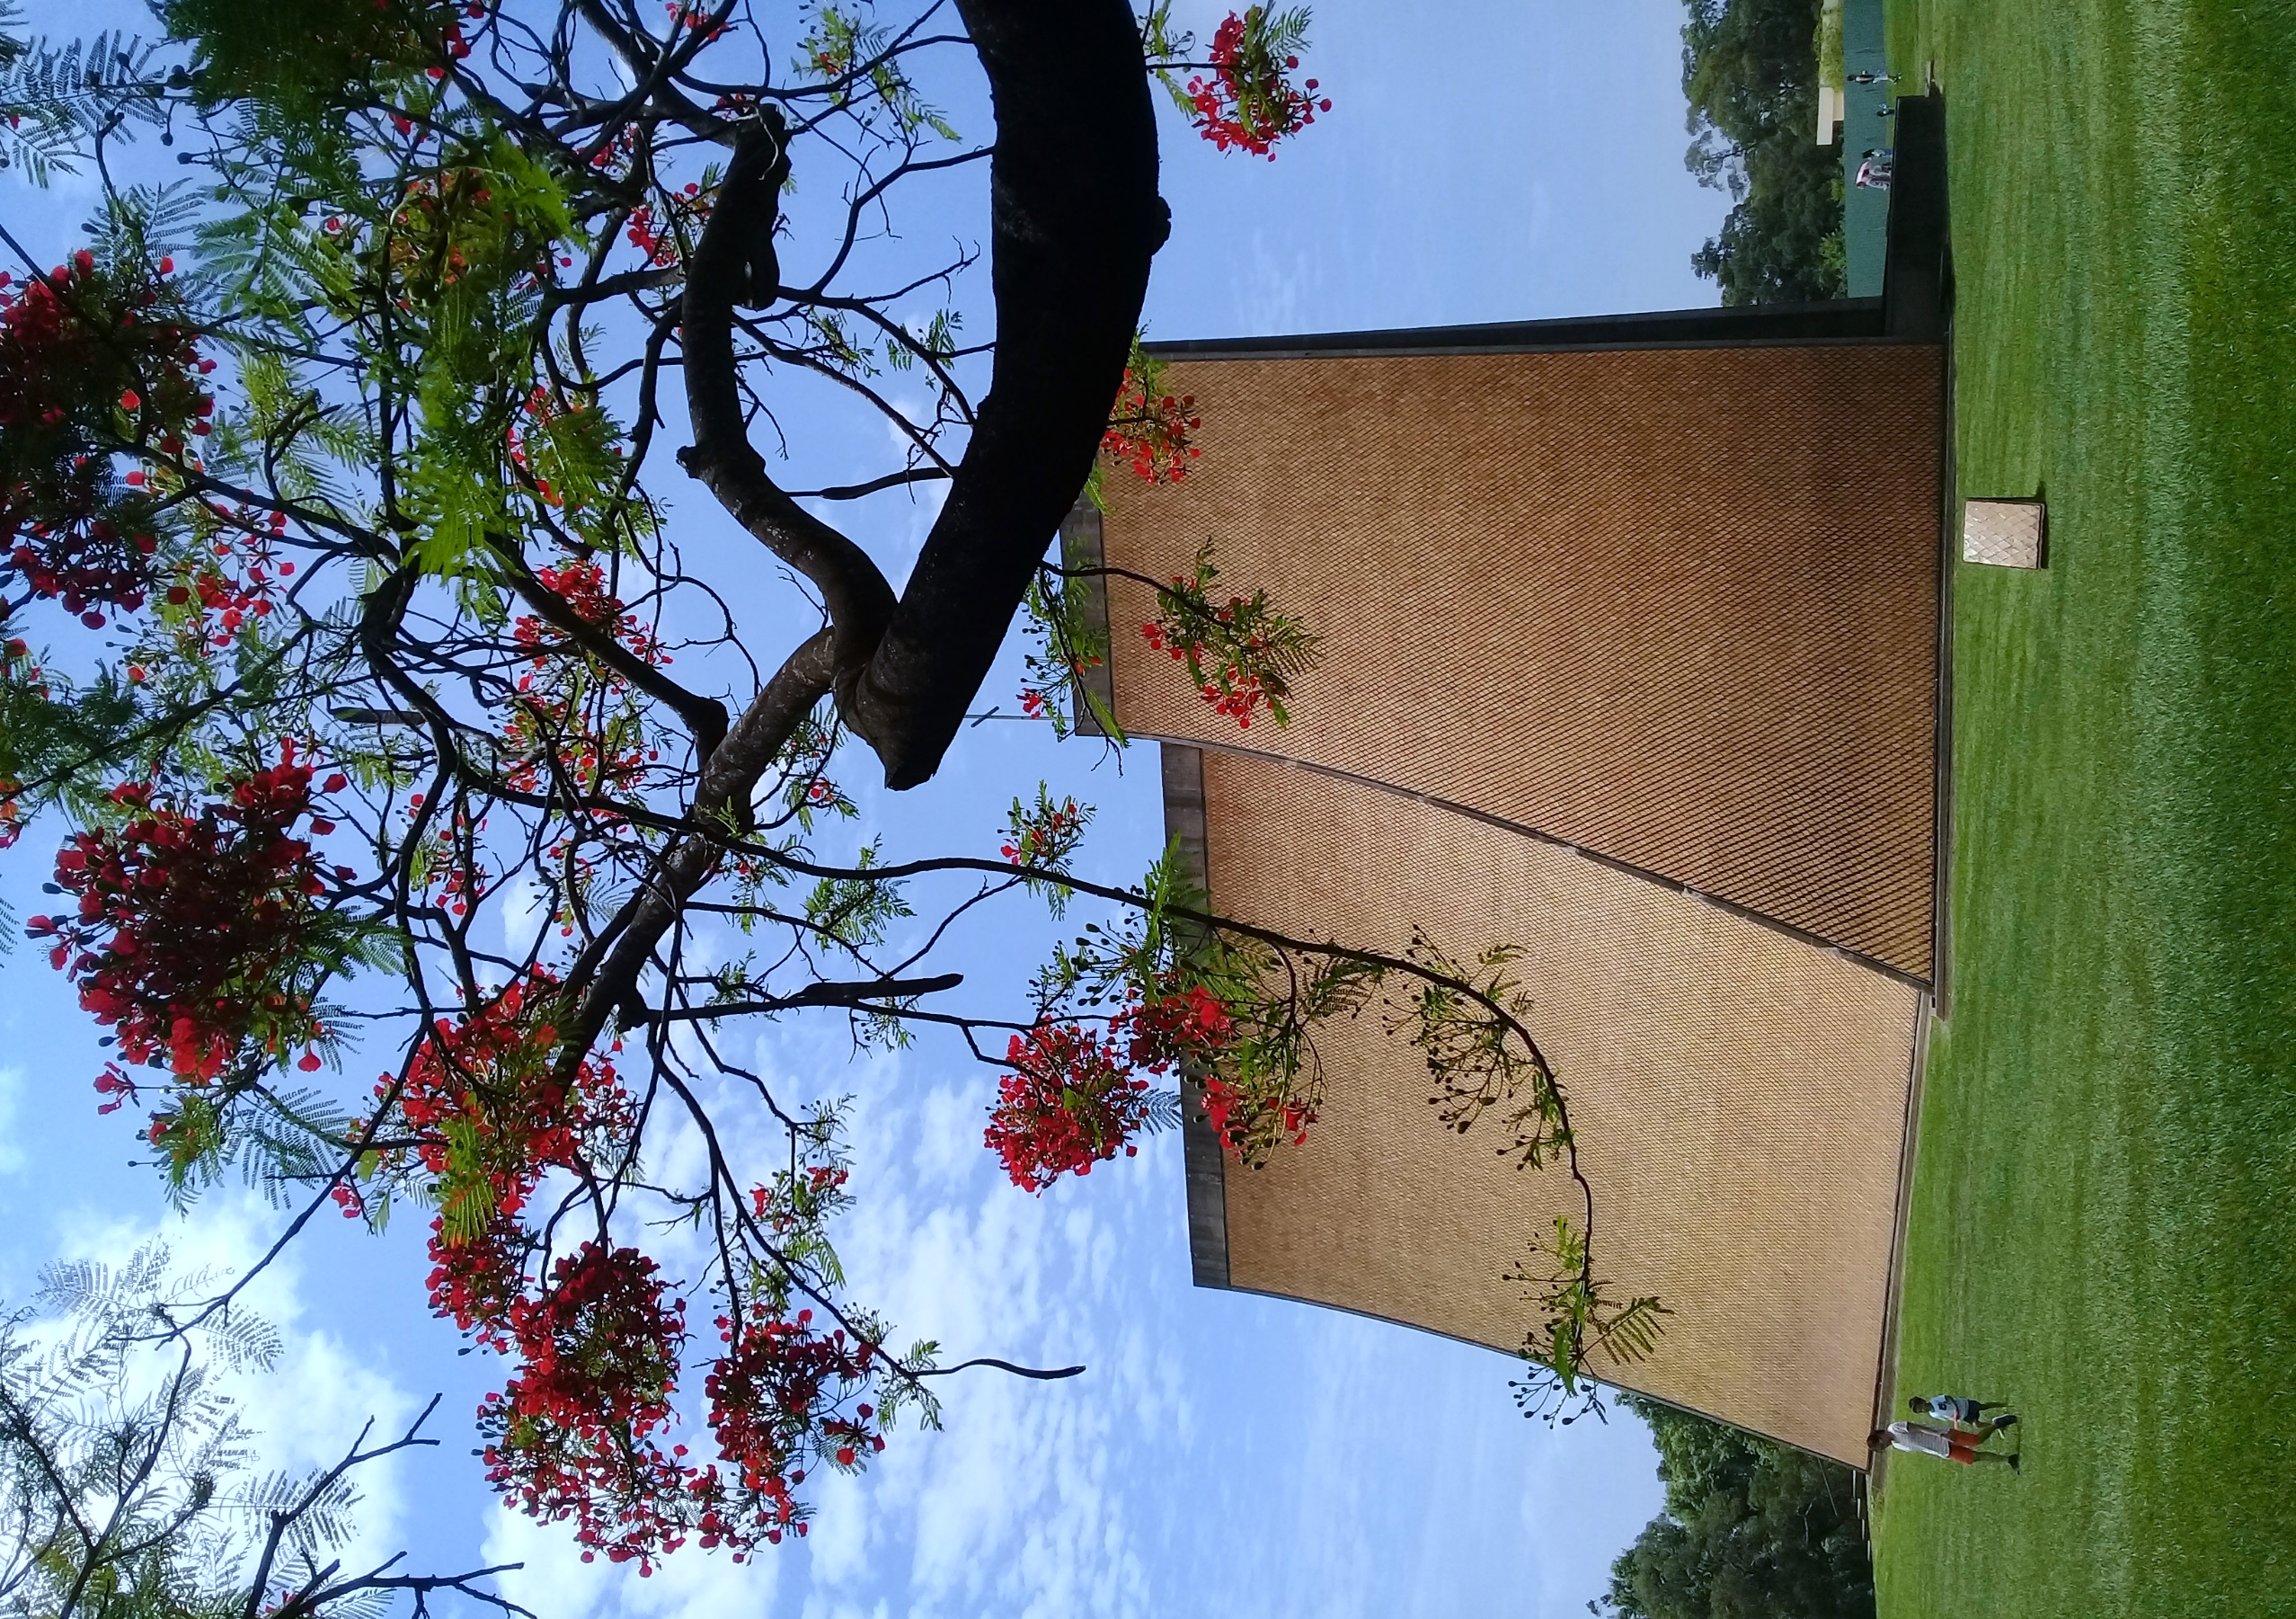
依據:108年2月26日，107學年度第2學期歷史學系第2次
系務會議決議核發:

107學年度大學部第1學期學業成績優異同學:
(一)學業成績平均85分以上，且該學期修習本系開設之歷史課程達三
門(含)以上者，頒發獎學金貳仟元整暨獎狀乙紙。
學生名單如下：
一年級: 王映婷 陳姿卉 洪葭旻
二年級: 陳迺妤 許詠絮 陳美惠 莊 婕 劉泓甫 李品欣 陳邑安
陳佩伶 鄭偉榮 鄭欣瑜
三年級: 葉雅婷 謝備殷 陳貞霓 蔡謦亘 洪浩倫 張沛晴 陳鈴蓁
洪念祖 何俞臻 楊騰清
四年級: 鄒今瑋 葉俊祥 王俊凱 李一品 賀卓霖

以上共計28 名。

(二)學業成績平均80分以上，且該學期修習本系開設之歷史課程達三
門(含)以上者，頒發獎狀乙紙。
學生名單如下：
一年級: 施珮婷 陳孟勤 陳冠澄 蔡朝翔 吳依婷 陳浚宏 謝其宏
二年級: 楊文杰 黃文毓 石筑云 張稔毅 林利亞 彭政好 林伯彥
蒲瀚霖 陳彩嵐 廖曉涵 顏嘉瑋 盧怡安
三年級: 陳詩婷 許以禔 張嘉芸 張述暐
四年級: 洪文嘉 張祐瑄 李政立 溫皓儀 洪秉呈 陳九榕 李宗哲
林政穎 蔡季桓 王茗宏

以上共計 33名。

歷史學系

